Link youtube: https://youtu.be/qxgaPoiPI0Q
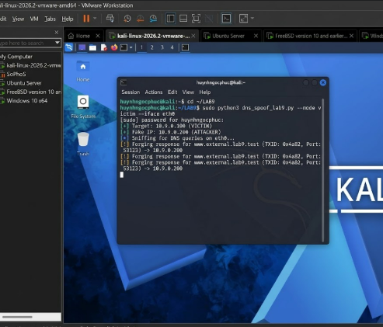
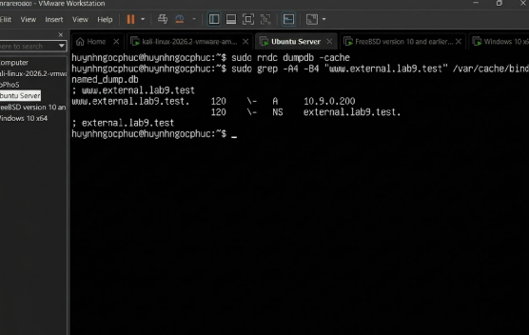
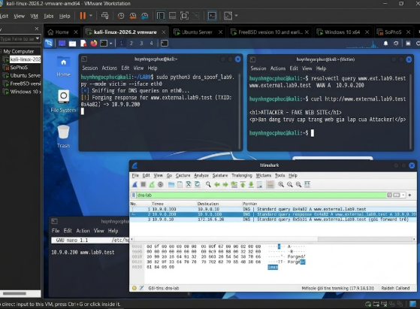
Câu 1:
/etc/hosts chỉ được các hàm phân giải tên thông thường (getaddrinfo, dùng bởi curl, trình duyệt) tra cứu trước khi hỏi DNS. dig cố tình bỏ qua resolver hệ thống, nó tự đóng gói và gửi thẳng truy vấn UDP/53 tới server bạn chỉ định bằng @. Vì vậy dig không bao giờ đọc /etc/hosts
Câu 2:
Nhìn vào script dns_spoof_lab9.py: nó copy đúng Transaction ID từ gói query, gửi tới đúng UDP source port của query (làm destination port của response), đúng cặp IP nguồn/đích (giả làm resolver hoặc giả làm AUTH-DNS), và qname phải khớp câu hỏi đang chờ. Thiếu một trong các trường này, resolver/client sẽ loại phản hồi.
Câu 3:
Task 2 giả mạo thẳng tới Victim chỉ máy đó nhận bản ghi sai, các máy khác hỏi DNS-SERVER vẫn ra kết quả đúng. Task 3 giả mạo vào chính DNS-SERVER (resolver dùng chung của cả mạng); nếu BIND chấp nhận, bản ghi sai nằm trong cache của resolver, nên mọi client dùng resolver đó đều nhận cùng kết quả sai cho đến khi cache hết hạn.
Câu 4:
TTL quyết định bản ghi giả còn tồn tại trong cache bao lâu (ở bài này là 120 giây). TTL càng dài, thời gian tấn công có hiệu lực càng lâu, dù kẻ tấn công đã dừng gửi gói từ lâu. TTL ngắn giới hạn thiệt hại nhưng không ngăn được cuộc tấn công xảy ra.
Câu 5:
Theo mặc định, card mạng chỉ nhận các khung gửi đúng địa chỉ MAC của nó. Gói tin giữa Victim và DNS-SERVER không gửi cho Kali, nên nếu không bật chế độ này, Kali không thể nghe lén được truy vấn để biết lúc nào cần gửi phản hồi giả. Đây là điều kiện bắt buộc cho kiểu tấn công on-path trong cùng một đoạn mạng.
Câu 6:
Tách DNSLAB khỏi LAN-DOMAIN (nơi có Windows Server/DC01 thật) đảm bảo thử nghiệm tấn công không chạm vào hệ thống đang phục vụ domain thật của bạn, và rule cô lập (Block DNSLAB → 10.6.0.0/24) ngăn traffic tấn công tràn sang. Đây đúng tinh thần “phạm vi an toàn bắt buộc” mà đề nhấn mạnh ngay từ đầu.
Câu 7:
- Authoritative: giữ dữ liệu gốc của một zone cụ thể, trả lời cho zone đó (ví dụ AUTH-DNS trên 172.16.6.20 chỉ biết www.external.lab9.test).
- Recursive resolver: khi nhận câu hỏi nó không biết, tự đi hỏi các server khác (root → TLD → authoritative) cho đến khi có câu trả lời, rồi trả lại cho client.
- Caching resolver: lưu lại kết quả đã hỏi được trong một khoảng thời gian (theo TTL) để trả lời nhanh cho các câu hỏi lặp lại, không phải hỏi lại từ đầu.
Câu 8:
DNSSEC thêm chữ ký số vào bản ghi DNS, cho phép resolver xác minh bản ghi đúng là do chủ zone ký, chưa bị ai sửa đổi trên đường truyền — giải quyết vấn đề toàn vẹn và xác thực nguồn gốc dữ liệu DNS. Zone lab9.test trong bài không được ký (unsigned), nên không có chữ ký nào để kiểm tra resolver chấp nhận bất kỳ phản hồi nào khớp Transaction ID/port, kể cả phản hồi giả, đúng như bạn vừa khai thác được ở Task 2/3.
Câu 9:
DNS không chỉ chạy trên UDP/53 còn có TCP/53 (khi gói lớn), và quan trọng hơn là DNS over HTTPS (DoH, cổng 443) và DNS over TLS (DoT, cổng 853), cho phép client gửi truy vấn DNS giấu trong traffic HTTPS bình thường, vượt qua hoàn toàn rule chỉ chặn UDP/53. Muốn kiểm soát DNS egress thực sự cần chặn/kiểm soát cả các kênh này.
Câu 10:
- DNS egress control: buộc toàn bộ client chỉ được hỏi đúng resolver được chỉ định, chặn truy vấn DNS trực tiếp ra ngoài.
- Segmentation: không để attacker cùng lớp mạng (L2) với DNS client/server trong triển khai thật.
- Promiscuous mode: luôn để Deny, chỉ bật tạm khi cần bắt gói phục vụ phân tích.
- DNSSEC validation: xác minh chữ ký cho các zone đã ký, dù không bảo vệ được zone unsigned như trong bài.

